《 模拟电子技术》试卷5
考试形式：（闭卷）
 | 题 号（型） | 一 | 二 | 三 | 四 | 五 | 六 | 总 分 | 评分人
得 分 |  |  |  |  |  |  |  |  | 核分人

一、填空题（每题4分，共40分）
1、 在整流电路中，二极管之所以能整流，是因为它具有（ ）。
(a) 电流放大特性 (b) 单向导电的特性
(c) 反向击穿的性能 （D） 电压放大特性
2、 某工作在放大状态的晶体管，测出其三个极X，Y，Z的电位分别为：VX = 9V，VY = 3.7V，VZ = 4V， 则（ ）。
(a) X 为 基 极，Y 为 集 电 极，Z 为 发 射 极
(b) X 为 发 射 极，Y 为 基 极，Z 为 集 电 极
(c) X 为 集 电 极，Z 为 基 极，Y 为 发 射 极

3、电 路 如 图 所 示，设 DZ1 的 稳 定 电 压 为 12 V，DZ2 的 稳 定 电 压 为 6V， 设 稳 压 管 的 正 向 压 降 为 0.7 V，则 输 出 电 压U O 等 于 （ ）。
(a) 18V (b) 6.7V (c) 30V (d) 12.7V

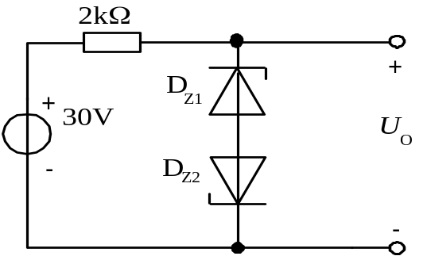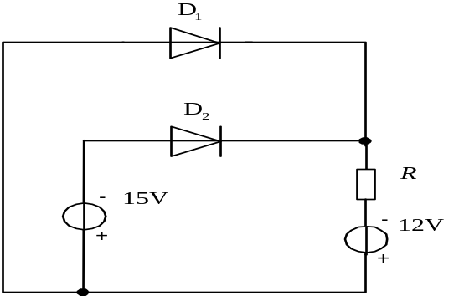

4．电 路 如 图 所 示，二 极 管 D、D 为 理 想 元 件，判 断 D、D的 工 作 状 态 为（ ）。
(a) D 导 通 D截 止； (b) D导 通D导 通 ； (c) D截 止 D导 通 ； (d) D截 止 D截 止。
5、 工作在乙类状态的功率放大电路，其三极管的导通角为：
(a) 大于 180° (b) 等于180° (c) 小于 180° (d) 等于360°
6、为了稳定放大电路的输出电压，并能提高输入电阻，应采用的反馈类型为( )。
(a) 串联电压负反馈 (b) 串联电流 负反馈
(c) 并联电压负反馈 (d) 并联电流负反馈
- 串联型稳压电路有四个基本组成部分，分别是：____________，_______________，________________，__________________。
8、为了有效地抑制直接耦合放大电路中零点漂移，多级放大电路的输入级采用 ＿______________电路结构；在多级放大电路的输出级，为了给负载提供足够大的功率信号，往往采用______________电路。
9． 已知两级放大电路中，A_{V1}=100，A_{V2}=1000，则总的电压增益为----------dB；多级放大电路的通频带比各单级放大电路的通频带要______________（宽或窄）。
10、差动放大电路若u_{i1}=15 mV ,u_{i2}=7mV， 则对应的共模输入u_{ic} =____ ___，差模输入u_{id} =_____ ____。
二、按要求完成下列各题（每题6分，共24 分）
1． 放 大 电 路 如 图 1 所 示， 为 正 弦 信 号。 若 输 出 信 号 的 波 形 如 图 2，3 所 示， 试 问 它 们 各 为 何 种 失 真（ 截 止 失 真？ 还 是 饱 和 失 真？）， 如 何 调 节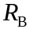 使 输 出 不 失 真 。
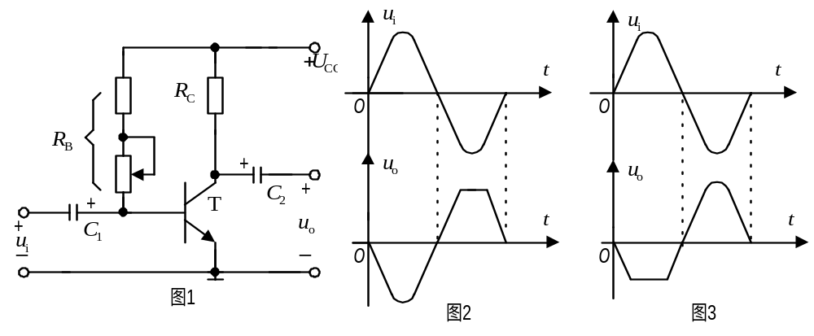

2．如图所示，输入是正弦信号，直流电源的电压V小于u_{i}的峰值，画出输出电压波形。（二极管是理想的）
u_{i}
u_{o}
t
t
D
u_{o}
+
u_{i}
R
V

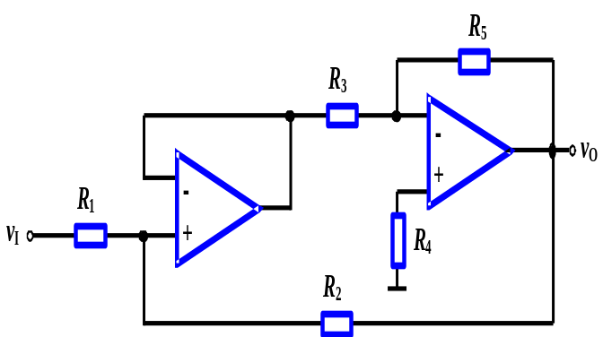3、判断下列电路中反馈的组态。
+
–
+E_{C}
u_{o}
u_{i}
+
–

4、滤波器的分类有：低通、高通、带通、带阻。下列情况应采用哪种类型的滤波电路？定性画出其幅频特性。
- 有用信号频率为100赫兹；
- 希望抑制500赫兹以下的

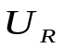
三、如图是信号产生电路，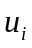是输入信号，是参考电压。输入波形已知，试画出输出波形，说明稳压管的作用。（6分）
班级： 姓名： 学号：
O…………O…………O…………O装………O订………O线…………O…………O………………………
u_{i}
u_{o}
t
t


+
+
u_{i}
U_{R}
u_{o}
±U_{Z}

四、 如图所示，分析放大电路的各项性能指标。要求：1）Q点；2）画小信号等效电路图；3）A_{V} ，R_{i} ， R_{o} 。（12分）
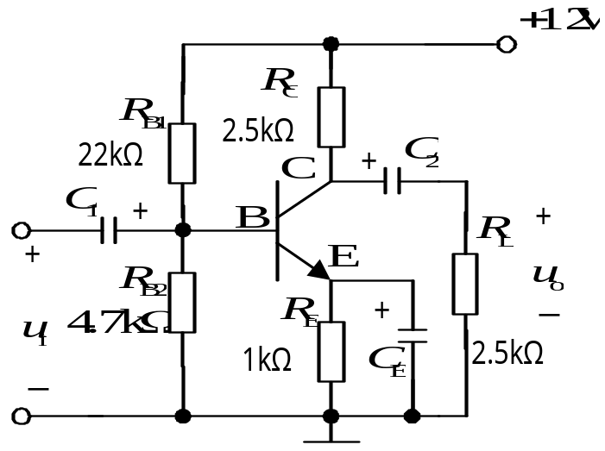

五、如图电路，求(1)输入与输出的关系;(2)当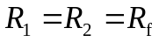时，输入与输出的关系。（8分）
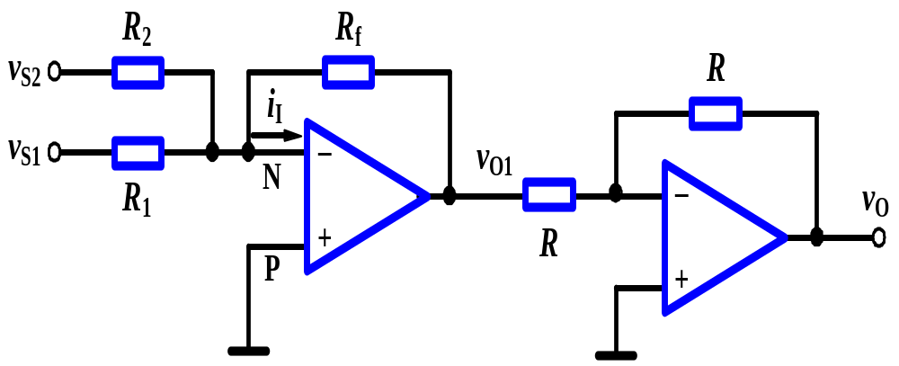
班级： 姓名： 学号：
O…………O…………O…………O装………O订………O线…………O…………O………………………O………………………

六．如图，已知u₂的有效值为10V，问，电路正常工作时输出电压值、二极管的工作电流。若测得输出电压值分别为4.5V,9V,则电路可能出现了什么问题？（10分）
u₁
u₂
u₁
a
b
R_{L}
u₀
S
C

